UDHËZUES PËR ORGANIZIMIN
E SUPERKUPËS MBARËKOMBËTARE
LIGA UNIKE
Përmbajtja
- Dispozitat e Përgjithshme 3
1.1. Hyrje 3
1.2. Obligimet e Ligës Unike të Basketbollit 3
1.3. Obligimet e Organizatorit 4
1.4. Dispozitat e përgjithshme të Garimit 4
1.4.1. Parimet e Përgjithshme 4
1.4.2. Palestra dhe Pajisjet 4
1.4.3. Topat 4
1.4.4. Semafori 4
1.4.5. Përbërja e Ekipeve 4
1.4.6. Bankat Rezervë 5
1.5. Procedura e Garimit 5
2. STRUKTURA ORGANIZATIVE........................................................................7 2.1. Formimi i Komitetit Lokal Organizativ 7
2.1.1. Udhëheqësi i Komitetit Lokal Organizativ 7
2.1.2. Menaxheri i Palestrës 7
2.1.3. Koordinatori i Marketingut 7
2.1.4. Zyrtari për Media 8
2.1.5. Koordinatori për Siguri 8
2.2. Personat tjerë të angazhuar në Superkupë 8
2.3. Personi përgjegjës nga Uniqa Basketball League për mbikëqyrje të Supekupës 9
2.4. Vizita inspektuese e UBL 9
2.5. Obligimet ndaj shërbimeve emergjente dhe të sigurisë 10
3. PALESTRA 11
3.1. Kërkesat e Përgjithshme për palestrën ku zhvillohen ndeshjet 11
3.2. Qasja në palestër 11
3.3. Kërkesat për palestër 11
3.4. Tavolina Zyrtare 14
3.5. Tribuna VIP 15
3.6. Vendet e rezervuara për ekipet pjesëmarrëse 15
3.7. Tribuna për mediat 15
3.8. Press qendra 16
4. AKREDITIMET 17
4.1. Informatat e Përgjithshme 17
4.2. Kontrolli i hyrjes 17
4.3. Sistemi i Akreditimit 18
5. CEREMONIA E HAPJES DHE E MBYLLJES SË SUPERKUPËS 20
5.1. Ceremonia e hapjes 20
5.2. Ceremonia e mbylljes 20
5.3. Trofetë dhe shpërblimet 22
6. MARKETINGU DHE TË DREJTAT 23
6.1. Biletat 23
6.2. Të drejtat televizive 23
6.3. Sponsori Prezantues 23
7. PROMOVIMI DHE BRENDIMI 24
7.1. Brendimi në fushën e lojës 24
7.2. Brendimi brenda dhe jashtë palestrës 24
8. MEDIAT 26
8.1. Konferenca për media 26
9. ANNEX 1 27

DISPOZITAT E PËRGJITHSHME

Dispozitat e Përgjithshme

Hyrje
Nëpërmjet këtij udhëzuesi definohen kërkesat dhe kriteret themelore për organizimin e Superkupës Mbarëkombëtare në basketboll.
Të drejtën për organizmin e Superkupës Mbarëkombëtare në Basketboll (në tekstin e mëtejmë Superkupa) e ka Liga Unike e Basketbollit (UBL).
UBL mban të drejtën që të shpallë konkurs dhe të jap të drejtën e organizimit të Superkupës subjekteve juridike që plotësojnë kushtet që saktësohen në këtë udhëzues, Rregulloren e Garave dhe akteve tjera normative të Ligës.
Subjekti që e fiton të drejtën e organizimit të Superkupës nënshkruan kontratë me UBL, ku precizohen të drejtat dhe obligimet e organizimit të Superkupës.
Gjatë tërë procesit të organizimit dhe zhvillimit të Superkupës në plotësi duhet zbatuar Rregulloret dhe aktet përkatëse normative të UBL dhe FIBA-s.
Superkupa Mbarëkombëtare dhe Final 4 i Ligës nuk mund të organizohen në të njëjtin shtet, prandaj nëse Final4 i Ligës në vitin 2021 organizohet në Shqipëri, Superkupa Mbarëkombëtare do të Organizohet në Kosovë.
  - Obligimet e Ligës Unike të Basketbollit
Liga Unike e Basketbollit do të bëjë të gjitha përpjekjet brenda mundësive të saj që të sigurojë organizim të nivelit më të lartë të Superkupës.
Liga Unike e Basketbollit do të bëjë monitorimin e organizimit dhe do të ndërhyjë në organizim me qëllim të parandalimit të problemeve ose vështirësive eventuale.

Obligimet e Organizatorit
Organizatori është i obliguar që t’i përmbushë të gjitha kërkesat dhe obligimet që dalin nga ky udhëzues dhe kontrata e nënshkruar me UBL.

1.4. Dispozitat e përgjithshme të Garimit

1.4.1. Parimet e Përgjithshme
Të gjitha ndeshjet do të zhvillohen në përputhje me Rregullat Zyrtare të Basketbollit që janë në fuqi.

1.4.2. Palestra dhe Pajisjet
Organizatori duhet të plotësojë të gjitha kërkesat në lidhje me palestrën dhe pajisjet sportive që përmenden në Kapitullin 3 - Palestra. Të gjitha pajisjet teknike duhet të jenë në përputhje me rregullat dhe duhet të jenë të disponueshme në palestër, si dhe në gjendje të mirë pune.

1.4.3. Topat
Vetëm topat zyrtar të UBL mund të përdoren gjatë ndeshjeve dhe gjatë seancave stërvitore.

1.4.4. Semafori
Mund të përdoret vetëm semafori digjital i FIBA-s si semafor zyrtar.

1.4.5. Përbërja e Ekipeve
Delegacionet e ekipeve duhet të përbëhen nga maksimumi 25 (njëzetë e pesë) anëtarë.
Minimumi dhjetë dhe maksimumi 12 (dymbëdhjetë lojtarë), emrat e të cilëve duhet të shënohen në protokoll. Këta lojtarë duhet të jenë të pranishëm që nga fillimi i ndeshjes.
Minimumi 2 (dy) dhe maksimumi 3 (tre) trajnerë (njëri prej tyre duhet të jetë Kryetrajner) duhet të shënohen në listën paraqitëse.

1.4.6. Bankat Rezervë
Maksimumi 21 (njëzetë e një) anëtarë të Delegacionit të Ekipit duhet të kenë qasje në fushë. Bankat rezervë duhet të kenë 16 (gjashtëmbëdhjetë) vende në dispozicion sipas Rregullave Zyrtare të Basketbollit.
Një zonë e dedikuar dhe e sigurt, në tribuna, nëse është e mundur afër stolit të ekipit përkatës, duhet t'ju sigurohet anëtarëve shoqërues të delegacionit akreditim i tillë, i cili nuk ka qasje për në fushë. Këto vende (deri në 4) duhet tu ndahen nga alokimi i biletave të ekipit mysafir, përveç nëse organizatori dhe ekipet pajtohen ndryshe.

1.5. Procedura e Garimit
Në Superkupë marrin pjesë 4 (katër) ekipe.
Para edicionit 2021-2022 në UBL dhe vitet vijuese do të organizohet Superkupa Mbarëkombëtare në të cilën luajnë Kampioni dhe Fituesi i Kupës së dy kampionateve.
Organizatori është i obliguar që së paku 72 orë para fillimit të Superkupës të publikojë oraret e zhvillimit të ndeshjeve. Ndeshjet duhet te zhvillohen në termine të parapara në Rregulloren e Garave.
Organizatori është i obliguar që të sigurojë termine për stërvitje në sallën ku zhvillohet ndeshja, më së largu 24 orë para fillimit të ndeshjes, për të gjitha ekipet pjesëmarrëse që bëjnë kërkesë me shkrim për termin për stërvitje.
Kërkesa duhet të bëhet jo më vonë se 72 orë para zhvillimit të ndeshjes. Në rast se më shumë se një ekip kërkon termin për stërvitje, alokimi i termineve do të bëhet sipas parimit “i pari luan – i pari stërvit”.
Organizatori për çdo ndeshje është i obliguar që për të gjitha ekipet pjesëmarrëse, në të gjitha stërvitjet ose ndeshjet e Superkupës, të sigurojë:
- zhveshtoret;
- së paku 6 topa të lojës;
- sasi të mjaftueshme të ujit (së paku 18 shishe 1,5l me ujë për lojtarë dhe 6 shishe 0,5l për shtab teknik);
- sasi të mjaftueshme të akullit.

2. STRUKTURA ORGANIZATIVE
2.1. Formimi i Komitetit Lokal Organizativ
Me të fituar të drejtën e organizimit të Superkupës, organizatori është i obliguar që të themelojë Komitetin Lokal Organizativ, që duhet të jetë në kontakt të vazhdueshëm

me SUBL. Komiteti Lokal Organizativ duhet të përmbajë edhe njerëzit përgjegjës në këto poste:

2.1.1. Udhëheqësi i Komitetit Lokal Organizativ
Është përgjegjës për organizimin e përgjithshëm të Superkupës dhe për të gjitha operacionet e ndërlidhura, si dhe për bashkëpunimin me autoritetet lokale dhe grupet tjera të interesit. Ky person do të veprojë si pika kryesore e kontaktit me SUBL dhe si i tillë duhet edhe të paraqitet në organogramin që duhet të dorëzohet në SUBL. Udhëheqësi i Komitetit Lokal Organizativ duhet të jetë në dispozcion për të marrë dhe për të procesuar informatat nga UBL dhe të sigurohet që ato të zbatohen.

2.1.2. Menaxheri i Palestrës
Organizatori duhet të caktojë një menaxher të palestrës për Superkupë. Ky menaxher duhet të ketë njohuri për logjistikën e vendit të zhvillimit të aktivitetit dhe për stafin, pasi ai/ajo do të jetë përgjegjës për menaxhimin e palestrës para dhe gjatë ndeshjeve të Superkupës dhe do të ketë të bëjë me të gjitha operacionet që lidhen me vendin e zhvillimit të eventit.

2.1.3. Koordinatori i Marketingut
Për të bërë më të mirën në mundësitë promovuese dhe të marketingut, si dhe për të koordinuar brendimin e Superkupës, Organizatori duhet të caktojë një person që të veprojë si Koordinator i Marketingut.
Ky person do të veprojë si pika kyçe e kontaktit në lidhje me çështjet e marketingut dhe brendimit, para dhe gjatë Superkupës.

2.1.4. Zyrtari për Media
Organizatori i Superkupës duhet të caktojë një person që të veprojë si Zyrtar për Media. Ky person do të veprojë si pika kyçe e kontaktit në lidhje me çështjet që lidhen me median, para dhe gjatë Superkupës.

2.1.5. Koordinatori për Siguri
Organizatori i Superkupës duhet të caktojë një koordinator për siguri, i cili do të jetë përgjegjës për të gjitha çështjet që lidhen me sigurinë e eventit, para, gjatë dhe me të përfunduar ndeshja.
Organizatori duhet ta deponojë organogramin dhe emrat e personave përgjegjës me telefona dhe emaile kontaktuese të Komitetit Lokal Organizativ më së voni 7 ditë para fillimit të Superkupës.

2.2. Personat tjerë të angazhuar në Superkupë
Me qëllim të organizimit të suksesshëm, organizatori duhet të krijojë edhe ekipin e duhur të njerëzve që angazhohen në ndeshjet e Superkupës. Në secilën ndeshje organizatori duhet të sigurohet se i ka të mbuluara këto poste me njerëzit përkatës:
- Tavolina zyrtare (mbajtësit e protokollit me përvojë në garat e seniorëve);
- Mbajtësit e statistikës (së paku dy mbajtës të statistikës në secilën ndeshje);
- Spikeri oficiel;
- Tekniku i zërimit;
- Ekipi mjekësor (ekipi mjekësor duhet të jetë i vendosur në lokacion të përshtatshëm për ndërhyrje të shpejtë dhe dalje të shpejtë nga salla në rast nevoje);
- Sigurimi (caktimi i personave për sigurim fizik bëhet në bazë të vlerësimit të Koordinatorit për Siguri);
- Vullnetarët;

Organizatori duhet të rekrutojë, trajnojë dhe të siguroj mjaftueshëm vullnetarët për secilën ndeshje, përkatësisht minimumi prej:
- Katër djem/vajza të topave dhe katër për të pastruar dyshemenë gjatë ndeshjes;
- Dy vrapues për shpërndarjen e statistikave gjatë ndeshjes;
- Vullnetarë të tjerë për shërbime të tjera në palestër dhe rreth saj.

2.3. Personi përgjegjës nga UBL për mbikëqyrje të Supekupës
Për të mbikëqyrur eventin dhe për të mbështetur Organizatorin e Superkupës Mbarëkombëtare, UBL do të emëroj një person për të vëzhguar, verifikuar dhe për t’i ndihmuar Organizatorit në përmbushjen e kritereve për organizim dhe rregulloreve të garave të UBL.
Ky person do të jetë përfaqësuesi zyrtar i UBL për të gjithë eventin. Emërimi i këtij personi duhet të bëhet nga UBL dhe i njëjti obligohet që të komunikojë në vazhdimësi me Komitetin Lokal Organizativ dhe të vendos në koordinim për çështjet ose problemet që mund të paraqiten para dhe gjatë organizimit të Superkupës.

2.4. Vizita inspektuese e UBL
Personi përgjegjës për mbikëqyrje të Superkupës nga UBL së bashku me një anëtar të stafit të Ligës duhet të inspektojnë palestrën dhe gjithë organizimin e eventit me të nënshkruar kontrata ndërmjet UBL Organizatorit.
Në këtë vizitë duhet të marrin pjesë Udhëheqësi i Komitetit Lokal Organizativ nga Organizatori, Menaxheri i Palestrës dhe Koordinatori për Siguri.
Në agjendën e këtij takimi duhet të jenë vizita e palestrës në tërësi, rishikimi i përputhjeve me Udhëzuesin e Superkupës dhe marrja e masave nëse kërkohet një gjë e tillë. Kostot e personave të UBL i merr përsipër Liga.

2.5. Obligimet ndaj shërbimeve emergjente dhe të sigurisë
Organizatori është i obliguar që të lajmërojë Policinë më së voni 7 ditë para fillimit të Superkupës për orarin e ndeshjeve dhe detajet organizative të turneut.

Pas lajmërimit të Superkupës në organet përkatëse të Policisë, por jo më vonë se 4 ditë para fillimit të Superkupës, Udhëheqësi i Komitetit Lokal Organizativ, Menaxheri i Palestrës dhe Koordinatori për Siguri obligohen që të mbajnë një takim me zyrtarët e Policisë dhe të koordinojnë veprimet e sigurisë.
Në rast të kërkesës së Policisë, Organizatori është i obliguar që të lajmërojë edhe brigadën lokale të zjarrfikësve me pajisje të plota për shuarje të zjarrit dhe asistim të evakuimit.
Organizatori obligohet që të ketë në dispozicion gjatë Superkupës ekipin mjekësor të një klinike publike ose private për intervenime urgjente. Ekipi mjekësor duhet të jetë i pajisur me mjet transportues mjekësor, barelë imobilizuese, oksigjen, defibrilator dhe pajisjet tjera për ndihmën e parë.
Personat përgjegjës për siguri nuk guxojnë të lejojnë qasje në sektorin VIP personave të paautorizuar dhe pa akreditimet përkatëse.

3. PALESTRA

3.1. Kërkesat e Përgjithshme për palestrën ku zhvillohen ndeshjet
Informacioni i përgjithshëm
Ndeshjet duhet të luhen vetëm në palestrën e regjistruar dhe të aprovuar në Federatën e Basketbollit të Kosovës dhe Federatën Shqiptare të Basketbollit.
Në rrethana të jashtëzakonshme, nëse Organizatori nuk ka mundësi për të organizuar ndeshjet e Superkupës, përshembull për shkak të një fatkeqësie natyrore ose rrethanave të tjera të rëndësishme, atëherë Organizatori në koordinim me UBL mund të kërkojnë ndihmë nga një klub apo organizatë tjetër sportive për të organizuar ndeshjet e Superkupës. Për një gjë të tillë paraprakisht duhet miratim nga Bordi Drejtues.

3.2. Qasja në palestër
Organizatori duhet të sigurojë qasje në palestër më së largu dy ditë para fillimit të Superkupës. Qasja në palestër është thelbësore për përgatitjen korrekte të eventit.

3.3. Kërkesat për palestër
Ky seksion përmbledhë kërkesat minimale të palestër për organizimin e Superkupës Mbarëkombëtare.
Të gjitha kërkesat duhet të përmbushen nga Organizatori. Liga Unike e Basketbollit do të duhej të përcaktojë standarde në atë mënyrë që të gjitha klubet/organizatat sportive në vendin tonë të kenë mundësinë të marrin pjesë.
Tabela më poshtë jep një përmbledhje të shkurtër të kërkesave për organizim të Superkupës Mbarëkombëtare.
Kapaciteti
Palestra duhet të ketë një kapacitet minimal prej 2,000 (dy mijë) ulëse dhe të jetë plotësisht në përputhje me FBK, FSHB, FIBA dhe standardet e sigurisë lokale.
Disponueshmëria
Nga 2 (dy) deri në 1 (një) ditë para fillimit të Superkupës.

Sistemi i ventilimit
E gjithë palestra, duke përfshirë këtu edhe fushën e lojës dhe pjesët tjera të palestrës duhet të kenë një sistem të duhur të ventilimit.
Furnizimi me energji elektrike
Palestra duhet të ketë një burim energjie primar dhe një alternative, pra në gjendje gatishmërie, që e lejon zhvillimin e ndeshjeve në rast të dështimit të energjisë elektrike.
Ndriçimi
Ndricimi duhet të jetë në mes 1,700 dhe 2,000 lux (ose mund ta lëmë 1, 500 lux) dhe të shpërndahet në mënyrë uniforme në fushën e lojës.
Interneti
Palestra, duke përfshirë këtu zonën e lojtarëve dhe të gjitha zonat teknike duhet të kenë qasjë në internet me shpejtësi të lartë.
Brendimi
Brendimi i palestrës dhe i vendit të ngjarjes duhet të bëhet në përputhje me kriteret e UBL të caktuara në Kapitullin 7 të këtij Udhëzuesi.
Parketi (dyshemeja)
Parketi duhet të jetë i Level 1 i miratuar nga FIBA sipas Rregullave Zyrtare të FIBA-s për Pajisje Sportive.
Koshat e basketbollit Koshat e basketbollit duhet të jenë të miratuar nga FIBA, Level 1+1, si dhe 1 tabelë duhet të jetë rezervë dhe e vendosur sa më afër fushësh në rast nevoje për zëvendësimin e saj.
Semaforët (tabela e rezultateve)
Semaforët duhet të jenë miratuar nga FIBA, Level 1 dhe me një furnizim me energji elektrike UPS. Semaforët ndihmës duhet të vendosen dhe të jetë të miratuar nga FIBA, Level 1.

24-sekondëshi
24 sekondëshi duhet të vendoset në secilën tabelë dhe të jenë të miratuar nga FIBA, Level 1. Një 24 sekondësh rezervë duhet të jetë i disponueshëm në rast të prishjes.
Sistemi i zërimit
Sistemi i zërimit duhet të jetë i një cilësie të mjaftueshme për të mundësur riprodhimin e mprehtë dhe të qartë të tingullit mbi zhurmën e turmës, si për njoftimet publike, ashtu edhe për muzikën argëtuese.
Video-bordet
Video-bordet janë opsionale, por fuqimisht rekomandohen.
Topat
Organizatori duhet të përdor topat që janë të paraqitura në Rregulloren e Garave. Numri i tyre duhet të jetë 14 topa për një ndeshje.
Zhveshtoret
Kërkohet nga Organizatori të ketë minimumi 2 zhveshtore për ekipe, dhe 2 zhveshtore për referët, në të cilat duhet të ketë dush kabina.
Zyret
Organizatori duhet të sigurojë një zyre për Komitetin Lokal Organizativ dhe për UBL. Në zyre duhet të ketë qasje në internet dhe printer, si dhe të ketë hapësirë deri në 10 persona.
IT
Organizatori duhet të sigurohet që një person ta ketë një person për IT si përgjegjës për furnizim të mjaftueshëm me energji elektrike të bankës zyrtare, i cili duhetë të kjdeset se banka zyrtare ka qasje në internet, që i kanë laptopët në rregull, printeri është në gjendje të rregullt etj.

TV Produksioni
Organizatori duhet të sigurojë hapësirë dhe platformën për kamerat mbështetëse për transmetuesin e ndeshjeve. Nëse kërkohet duhet të sigurojë edhe një TV Studio, si dhe siguri të plotë për transmetuesin, për shkak të ekskluzivitetit. Transmetuesi duhet të ketë qasje të mjaftueshme në internet.
Qasja për Mediat
Organizatori duhet të sigurojë tribunën e veçantë për media, miks zonën, si dhe sallën e konferencave për shtyp. Gjithashtu organizatori duhet të sigurojë internet të vecantë për mediat në palestër dhe në sallën e konferencave.

3.4. Tavolina Zyrtare
Palestra duhet të ketë në dispozicion tavolinën zyrtare ku duhet të akomodohen 8 persona (delegati, gjyqtari rezervë, dy mbajtës të statistikës, mbajtësi i kohës, mbajtësi i 24 sekondëshit, procesmbajtësi dhe spikeri oficiel). Tavolina zyrtare duhet tëjetë e ngritur nga fusha e lojës (të jetë e vendosur në një platformë), të ketë në dispozicion së paku 8 kyçje në rrjetin elektrik dhe përveç rrjetit Ëi-Fi afër tavolinës zyrtare duhet të ketë edhe internet me kabllo (lidhja LAN me minimum 1MB Dl/Up).

3.5. Tribuna VIP
Organizatori është i obliguar që në pjesën qendrore të sallës në parter, përballë tavolinës zyrtare të vendosë minimumi 200 ulëse për mysafirët VIP. Në këtë pjesë mund të ulen vetëm bartësit e akreditimeve VIP ose biletave VIP. Kjo pjesë e sallës duhet të mbikëqyret nga së paku 4 pjesëtarë të sigurimit të ndeshjeve. Mysafirët VIP të kenë qasje/hyrje në sallë të ndryshme nga hyrja për publikun dhe të kenë qasje të lehtë në hapësirat ku zhvillohen koktejet dhe pritjet pas takimeve dhe në pauza.

3.6. Vendet e rezervuara për ekipet pjesëmarrëse
Organizatori e ka të obliguar që të ndajë një hapësirë të veçantë në tribuna për pjesëtarët e ekipeve pjesëmarrëse në Superkupë.

Organizatori duhet të sigurojë që qasjen në këtë hapësirë ekipet ta kenë me akreditimet e tyre dhe se një ekipit t’i takojnë maksimumi 16 ulëse.

3.7. Tribuna për mediat
Organizatori obligohet që mediat e akredituara për të mbuluar Superkupën ti vendosë në një hapësirë të veçantë, preferohet prapa njërit kosh në anën e bankave të ekipeve. Minimumi i ulëseve në këtë pjesë duhet të jetë 30. Mediat duhet të kenë kyçje në energji elektrike dhe në internet.
Fotoreporterët e akredituar duhet të kenë qasje vetëm në njërin kënd të palestrës (tek koshi anash) dhe gjatë ndeshjes nuk kanë të drejtë të lëvizin derisa të përfundoj pjesa e
parë e ndeshjes, kur kanë të drejtë vetëm të dalin në anën përballë ku kanë qenë të vendosur.
Gazetarët, fotoreporterët, kameramanët që nuk janë të akredituar nuk kanë të drejtë qasjeje në palestër.

3.8. Press qendra
Organizatori obligohet që të rezervojë një hapësirë në sallë (miks zonë) ku gazetarët dhe kameramanët mund të marrin deklarata nga lojtarët dhe trajnerët si dhe një hapësirë tjetër të veçantë për konferenca për media.
Hapësira e konferencave për media duhet të ketë në tërë prapavijën banerin me sponsorët e Superkupës, tavolinë dhe ulëse për pesë pjesëmarrës në konferencë, ulëse të mjaftueshme për 20 gazetarë, Wi-Fi internet me shpejtësi të upload-it minimum 2 Mb/s dhe kyçje të mjaftueshme në rrjetin elektrik.

4. AKREDITIMET

4.1. Informatat e Përgjithshme
- Menaxheri i Sigurisë duhet të jetë përgjegjës për sigurinë dhe për kontrollin e çëshjtes së qasjes në palestër;
- Kontrolli i hyrjes bëhet nga një planifikim i kujdesshëm i zonave në palestër dhe me një sasi të konsiderueshme të personelit të sigurisë;
- Organizatori duhet të bashkëpunoj me forcat e rendit (Policinë e Republikës së Kosovës) duke e informuar për eventin (vendin, datën, numrin e pjesëmarrësve, ekipet pjesëmarrëse etj) dhe duke siguruar që Policia e siguron drejtëpërdrejtë aktivitetin brenda dhe jashtë palestrës;
- Organizatori duhet të bashkëpunojë me spitalin lokal për të siguruar ndihmë të menjëhershme në rast të aksidenteve (MR1, X-ray, etj).

4.2. Kontrolli i hyrjes
Menaxheri i Sigurisë duhet të identifikojë zonat e ndryshme të palestrës/zonat e hyrjes në palestër. Zonat e mëposhtme/zonat e hyrjes duhet të parashikohen:
C (Court) - Fusha;
1 - Zona për Ekipe;
2 - Zona e Administratës;
3 - Zona për Media;
4 - Tribuna për Media;
5 - Zona e Pjesëmarrësve;
6 - Zona e Shikuesve;
7 - Zona VIP;

8 - Zona e transmetuesit televiziv/radios;
9 - Zona e kameramanëve;
10 - Zona e Vullnetarëve.
Liga Unike e Basketbollit kërkon nga Organizatori që të ketë kujdes që grupe të ndryshme të pjesëmarrësve të shmangin shtigjet e kalimit jashtë zonave të përcaktuara (p.sh. media dhe lojtarët mund të takohen vetëm në zonën miks) dhe menaxheri i sigurisë duhet të bëjë më të mirën për të zbatuar këtë qasje në vendet përkatëse në palestër.
Zonat më të kufizuara në të gjitha ngjarjet e UBL janë:
a) Zona e fushës së lojës;
b) Zona e ekipeve.

Vetëm ekipet, delegatët, referët dhe zyrtarët e tavolinës zyrtare të lojës përkatëse, mjeku mbikëqyrës, vullnetarët, të cilët janë caktuar për të kryer detyrat e tyre, zyrtarët e UBL dhe stafi, si dhe menaxherët kryesor të eventit lejohen të kenë qasje në dhe rreth fushës së lojës dhe zonës së ekipeve.

4.3. Sistemi i Akreditimit
Organizatori obligohet që të punojë akreditimet dhe të bëjë shpërndarjen e tyre personave përkatës më së voni 24 orë para fillimit të Superkupës.
Akreditimet duhet të kenë madhësi të njëjtë – standarde dhe dizajni i tyre duhet të përgatitet nga Organizatori dhe të miratohet nga UBL.
Akreditimet duhet të përmbajnë kategorinë e akreditimit dhe zonën e lejuar të qasjes.
Organizatori obligohet që:
- Secilin ekip pjesëmarrës ta pajisë me 25 akreditime te llojit “TEAM”;
- Referët/Delegatët me mbishkrimin “Uniqa League OFFICIALS”;

- UBL ta pajisë me akreditime “STAFF Uniqa League” për aq persona sa kërkon Liga;
- FBK-në ta pajisë me 20 akreditime “VIP”;
- FSHB-në ta pajisë me 20 akreditime “VIP”;
- Mediat (vetëm të akredituara) me mbishkrimin “PRESS”;
- Fotoreporterët (vetëm të akredituarit) me mbishkrimin “FOTO”;
- Kameramanët (vetëm të akredituarit) me mbishkrimin “TV”;
- Transmetuesin e ndeshjes me mbishkrimin “HOST BROADCASTER”;
- Komitetin Lokal Organizativ me mbishkrimin “STAFF”;
- Sigurimin Fizik me mbishkrimin “SECURITY”;
- Stafin Mjekësor me mbishkrimin “FIRST AID”;
- Vullnetarët;
- VIP të Organizatorit.

Secili ekip duhet të pajisjet me 25 akreditime, ku VETËM 21 prej tyre kanë qasje në fushën, kurse 4 të tjerat janë akreditime VIP me qasje përkatëse nga Organizatori.

5. CEREMONIA E HAPJES DHE E MBYLLJES SË SUPERKUPËS

5.1. Ceremonia e hapjes
Ceremonia e Hapjes së Superkupës Mbarëkombëtare nuk është obligative, por nëse Organizatori vendos ta organizojë atëherë një gjë e tillë duhet t’u bëhet e ditur pjesëmarrësve paraprakisht në mënyrë zyrtare.
Ceremonia e hapjes së Superkupës mund të organizohet para ndeshjes së parë të Superkupës dhe mund të zgjasë 10 minuta, ku mund të mbahen fjalime nga më së shumti 2 persona, derisa përfaqësuesi nga UBL e bën hapjen zyrtare të eventit.
Ceremonia e hapjes duhet të fillojë me intonimin e himnit të Republikës së Shqipërisë dhe Republikës së Kosovës.
Flamuri i Republikës së Shqipërisë, Republikës së Kosovës, flamuri i Federatës së Basketbollit të Kosovës dhe flamuri i Organizatorit duhet të paraqiten në Hapjen Solemne.
Në hapjen solemne duhet të përfshihen kapitenët e ekipeve pjesëmarrëse në Superkupë.
Skenari i ceremonisë së hapjes hartohet nga Organizatori dhe miratohet nga SUBL, më së voni 48 orë para fillimit të Superkupës.

5.2. Ceremonia e mbylljes
Organizimi i ceremonisë së mbylljes është obligative në të dyja konkurrencat, ndërsa duhet të fillojë menjëherë pas përfundimit të ndeshjeve. Organizatori duhet të përgatisë skenarin në koordinim me Ligën Unike të Basketbollit (jo më të gjatë se 1 minuta).
Është në diskrecionin e UBL të caktojë personat që bëjnë dorëzimin e medaljeve dhe trofeve pas përfundimit të finales.

Organizatori është i obliguar që për fituesin e Superkupës të montojë podiumin në sallë (në të dyja konkurrencat), që duhet të montohet menjëherë pas përfundimit të ndeshjes, në afat prej 5 minutash.
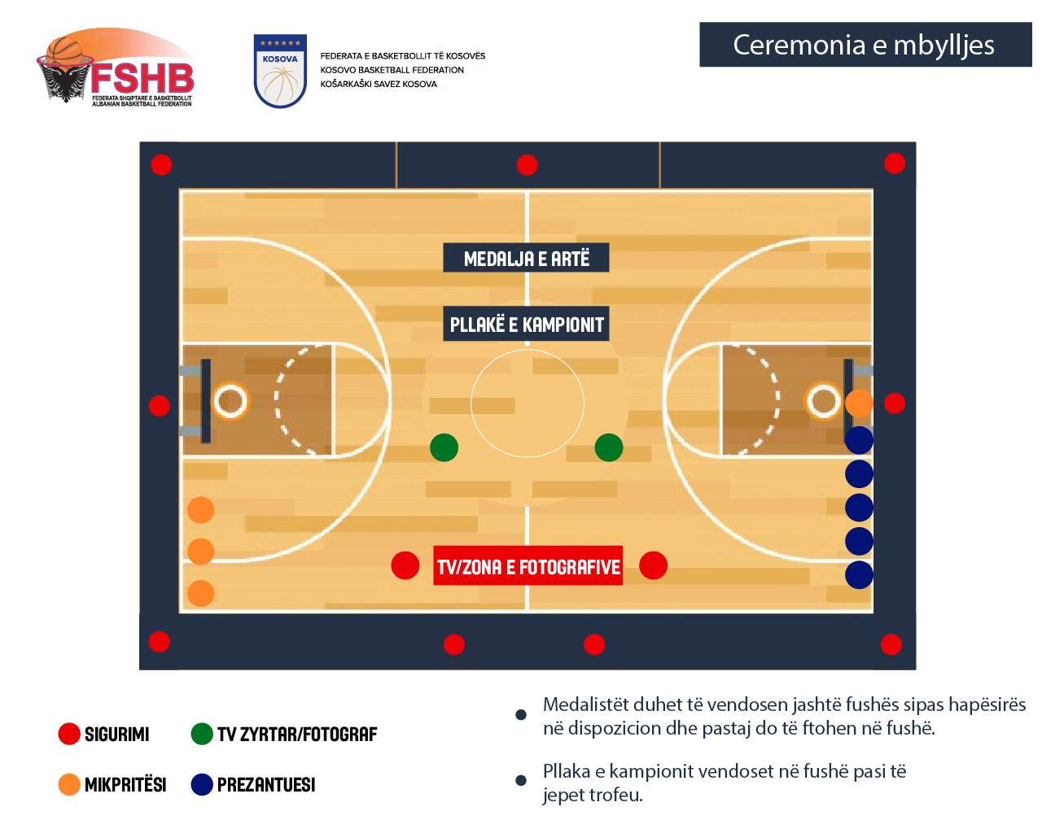

5.3. Trofetë dhe shpërblimet

Medaljet
Organizatori duhet të sigurojë medaljet për skuadrat finaliste. Miratimi i medaljeve duhet të bëhet nga UBL.
Duhet të jenë të paktën 25 medalje për secilin ekip, të argjendta dhe të arta.
Në medalje duhet të shkruhet Superkupa Mbarëkombëtare, data, vendi i organizimit, logo e UBL dhe logoja e FSHB-së dhe FBK-së.
Asnjë sponsor nuk duhet të paraqitet në medalje, apo në litarët e medaljeve.
Organizatori duhet t'ia sigurojë UBL dy medalje për arkivin e saj.
Lojtari më i Vlefshëm
Gazetarët e pranishëm në Superkupë do të ftohen për të votuar Lojtarin Më të Vlefshëm të Superkupës Mbarëkombëtare.
Organizatori do të sigurohet që secili gazetarë të merr një formë votimi të siguruar nga UBL dhe do të jetë përgjegjës për mbledhjen e këtyre formularëve para fillimit të çerekut të fundit të ndeshjes finale të Superkupës. Në rast se ka vota të barabarta, UBL duhet të ketë votën vendimtare.
Trofeu i Superkupës Mbarëkombëtare
Trofeu duhet të sigurohet nga Organizatori, ndërsa paraprakisht duhet të miratohet nga UBL.

6. MARKETINGU DHE TË DREJTAT

6.1. Biletat
Organizatori mban të drejtën e realizimit të fitimit nga shitja e biletave, çmimin e të cilave e cakton vetë, me miratimin e SUBL. Dizajni i biletave bëhet nga Organizatori dhe miratohet nga UBL.

6.2. Të drejtat televizive
Të drejtën e transmetimit të drejtëpërdrejtë të ndeshjeve të Superkupës Mbarëkombëtare e ka UBL.

6.3. Sponsori Prezantues
Liga Unike Basketbollit inkurajon Organizatorin që të arrijë të sigurojë "Sponsorin Prezantues" të Superkupës Mbarëkombëtare.
Në rast se Organizatori arrin marrëveshje me një sponsor prezantues, atëherë Organizatori duhet të përkujdeset që të zbatojë kontratën e nënshkruar me të, dhe të përditësojë SUBL për të drejtat e sponsorit prezantues.

7. PROMOVIMI DHE BRENDIMI

7.1. Brendimi në fushën e lojës
- Deri në 8 hapësira reklamuese (4 reklama) janë në dispozicion të Organizatorit në dhe për rreth fushës së lojës (shiko diagramin);
- Duke përfshirë këtu 2 rrathët e gjuajtjeve të lira që janë në dispozicion të Organizatorit (e të njëjtës kompani);
- Reklama në mesin e fushës i takon UBL-ës;
- Një hapësirë shtesë reklamuese duhet të vendoset para tavolinës zyrtare me emrin e qytetit nikoqir;
- 80% e reklamava në LED i takojnë Organizatorit dhe 20% i takojnë UBL;
- Duhet të jenë maksimumi 14 rrotullime në LED, derisa "pozicioni zero" duhet ti takojë UBL. Rekomandohet që çdo rotacion të paraqitet për 15 sekonda;
- Plani i rrotullimeve në LED duhet të përgatitet nga Organizatori dhe të miratohet nga UBL.

7.2. Brendimi brenda dhe jashtë palestrës
Organizatori duhet të prodhoj banerë, roll-up, flamur dhe brendime të tjera të cilat duhet vendosur brenda dhe jashtë palestrës.
Rekomandohet fuqishëm që Organizatori të prodhojë brendime për zonat e më poshtme:

- Në fasadën e palestrës;
- Hyrjen e spektaktorëve/ekipeve;
- Tribunën e mediave;
- Zonën VIP (mikpritjes);
- Zonën Miks;
- Të tjera.

Dizajni i materialeve të tilla duhet të aprovohet paraprakisht nga UBL. Të gjitha kostot e prodhimit të këtyre materialeve i bartë Organizatori.

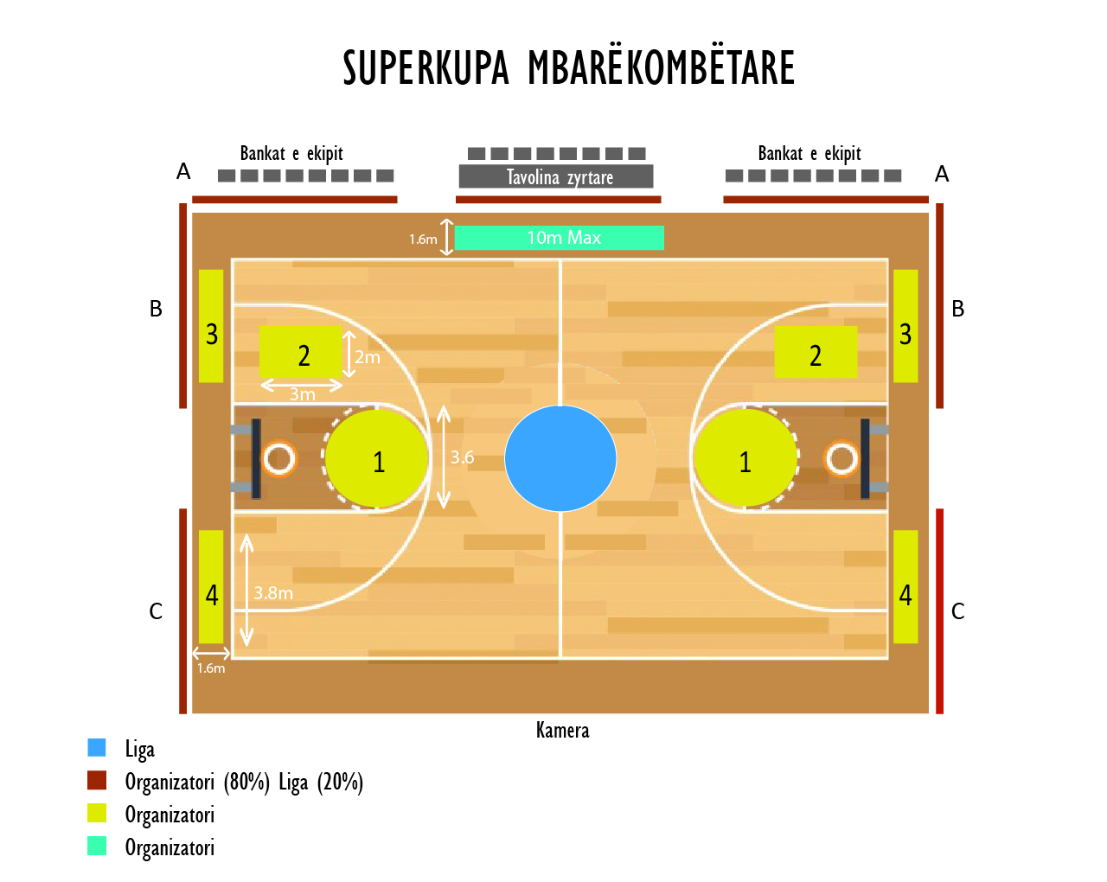

8. MEDIAT

8.1. Konferenca për media
UBL e mban të drejtën e organizimit të konferencës për media menjëherë pas fitimit të së drejtës për organizim të Superkupës nga Organizatori.
Me këtë rast UBL dhe Organizatori e nënshkruajnë kontratën, si dhe japin detaje të tjera në lidhje me organizimin e eventit.

9. ANNEX 1
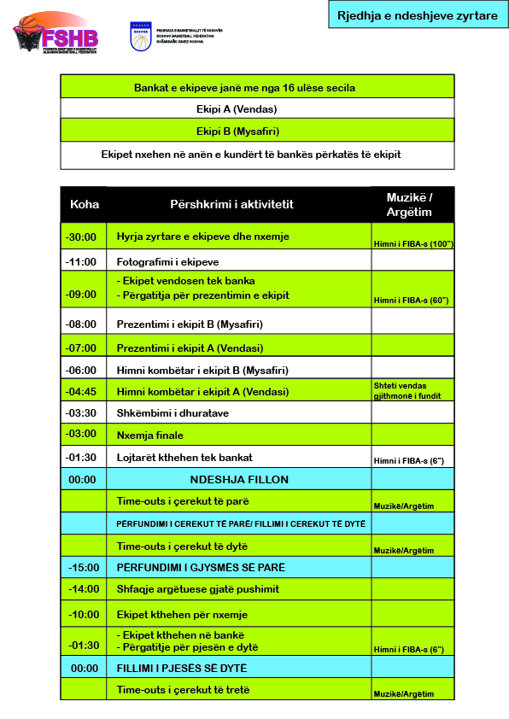
Miratuar më _____________________në ________________________
Në emër të Bordit Drejtues të Ligës Unike të Basketbollit,
_____________________________
Kryetar

